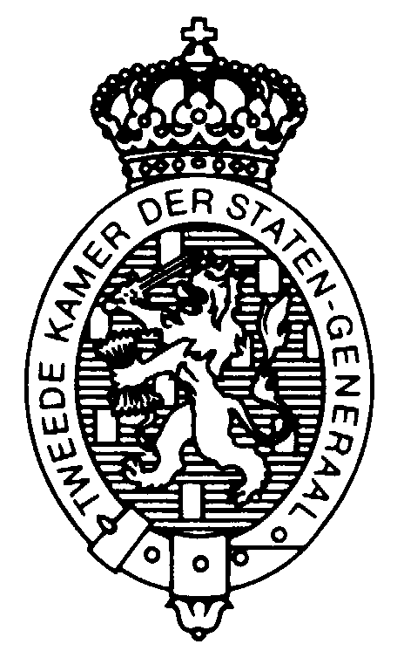 Den Haag, 11 september 2020

Toezeggingenregistratie

Tijdens het wetgevingsoverleg over de Wet Mobiliteitsfonds op 10 september 2020 is door de Minister van Infrastructuur en Waterstaat het volgende toegezegd:

- In de loop van 2021 zal de minister wijzigingen in de systematiek van de MIRT-spelregels, NMCA's en MKBA's aan de Kamer voorleggen.
- Vóór het volgende notaoverleg MIRT zal de minister een stand van zaken geven en processchets van de aanpassingen van de MIRT-spelregels, NMCA's en MKBA's. In diezelfde brief zal de minister ook terugkomen op de suggestie van de heer Schonis (D66) om voor het spoor een indicator te maken naar analogie met de indicator voor hoofdwegen.

griffier: Miguel Israel

